СЦЕНАРИЙ КОНКУРСА ДЛЯ ПЕДАГОГОВ «ЗЕЛЕНЫЙ ОГОНЕК»
Автор: старший воспитатель
МБДОУ «ЯСЛИ -САД № 328 Г.ДОНЕЦКА»
Листратенко Я.В.

Внимание! Внимание!
Рассаживайтесь поудобнее!
Места занимайте скорей!
На конкурс «Зеленый огонек»
Мы приглашаем всех гостей!

Мы рады приветствовать вас на конкурсе «Зеленый огонек»! Сегодня мы собрались с вами, чтобы поговорить об очень важном – правилах дорожного движения, культуре поведения на улице и оценить способности наших конкурсанток. Следить и оценивать результаты конкурса будет уважаемое жюри:
- _________________________________________________________
- _________________________________________________________
- _________________________________________________________
А теперь приветствуем наших конкурсанток. В финал конкурса по итогам подготовки творческих проектов вышли:
- ______________________________________________________________
- ______________________________________________________________
- ______________________________________________________________

В финальном этапе вам сегодня будет необходимо пройти несколько испытаний. Готовы? А мы поддержим участниц аплодисментами!

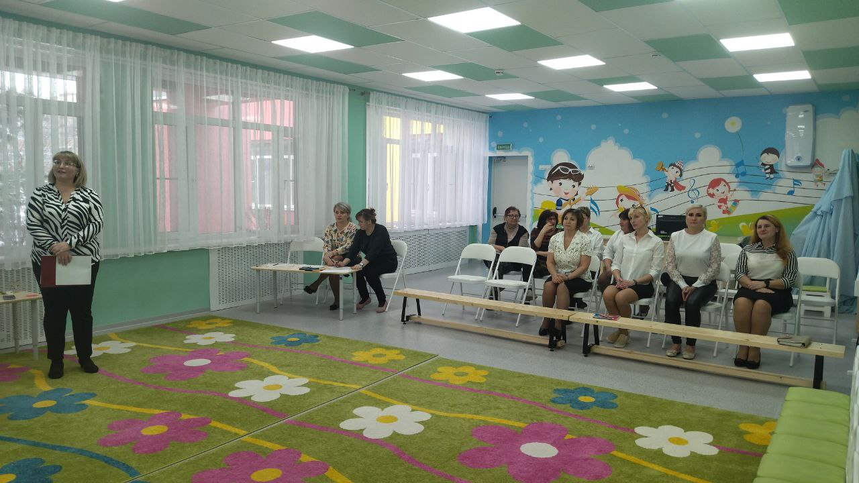

ЖЕРЕБЬЕВКА

- РАЗМИНКА

Предлагаю я участницам
В конкурс «Разминка» поиграть,
На серьезные вопросы
Вам придется отвечать.
За одну минуту только
Вы должны свой дать ответ.
А жюри потом оценит,
Был он правильным, иль нет?
1.«Куда бежим мы с пятачком…» три поросенка: Наф-наф, Ниф-ниф, и Нуф-нуф отправились на день рождения к своему другу. Когда они дошли до своего перекрестка, на светофоре горел мигающий зеленый свет. Наф-наф побежал через дорогу бегом, Ниф-ниф пошел шагом, а Нуф-нуф остался стоять на тротуаре. Кто из героев поступил правильно и почему? (Нуф-нуф. Ему лучше не начинать переход проезжей части на мигающий сигнал светофора – это показывает на его скорое переключение. Так можно попасть в опасную ситуацию. Ему надо дождаться следующего зеленого сигнала)
2.«Мальчик и красная шапочка»
Мальчик едет на велосипеде. На автобусной остановке видит Красную Шапочку и Незнайку.
- Довези меня до аптеки, - просит Красная Шапочка, - у меня бабушка болеет.
- Нет, меня, - просит Незнайка.
Кто поедет с мальчиком? (Никто. На велосипеде разрешается ездить только одному. Багажник служит для перевозки багажа. А рама для крепления основных частей)
3.«Колобок на дороге»
На проселочной дороге катится Колобок, а навстречу ему Волк:
- Колобок, колобок, я тебя съем, если не угадаешь загадку! Еду я сегодня к лисе на автомобиле, как положено, по левой стороне. Слышу, милиционер свистит. Как ты думаешь, почему он меня остановил? (транспортным средством разрешено ехать по дороге, придерживаясь правой стороны)
4.«Телеграмма в Простоквашино»
В Простоквашино пришла телеграмма от мальчика – он приглашал своих друзей в гости на каникулы в большой город. Пес Шарик и Кот Матроскин собрались и поехали в город. Но они так долго жили в деревне, что забыли все правила дорожного движения. Им бы их выполнить, да куда там, друг ждет. Друзья приехали в город, вышли из автобуса и начали спорить. Шарик говорит, что обходить автобус надо спереди, а Матроскин, говорит, что сзади. Тут мальчик им объяснил, как правильно и безопасно переходить через дорогу. Что сказал мальчик? (проезжую часть дороги разрешается переходить только на перекрестках по пешеходным переходам или в местах, где дорога просматривается в обе стороны. Нельзя обходить транспорт ни спереди, ни сзади. Надо подождать, пока автобус отъедет от остановки).

- КТО БЫСТРЕЕ (кто знает ответ-поднимаем руку первым)
1. Где должны ходить пешеходы?
(Пешеходы должны ходить по тротуару).
2. Что такое перекресток?
(Место, где пересекаются улицы)
3. Что такое пешеходный переход?
(Это место, где переходят улицу).
5. Сколько сигналов у светофора?
(Три: красный, жёлтый, зеленый).
6. Что обозначает красный сигнал светофора?
(Красный сигнал запрещает пешеходам переходить улицу).
7. Что обозначает зеленый сигнал светофора?
(Зеленый сигнал разрешает пешеходам переходить улицу).
8. Что такое зебра?
(это пешеходный переход).
9. Если вы зашли в автобус, кем вы стали?
(Пассажирами).
10. После выхода из автобуса с какой стороны его нужно обойти?(Только сзади).

3.ИГРА ПО БЕЗОПАСНОСТИ ДОРОЖНОГО ДВИЖЕНИЯ.
Провести подвижную игру (с использованием предоставленных атрибутов).

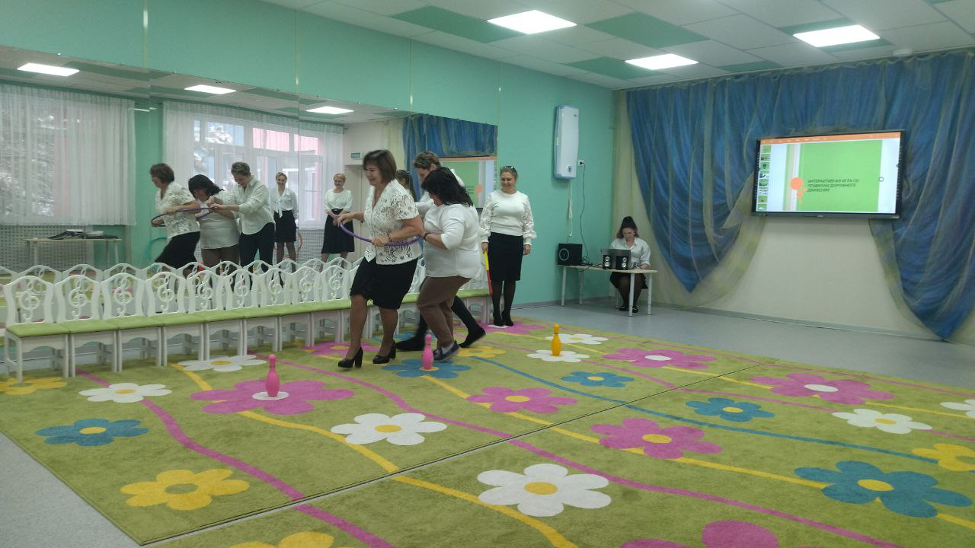

4.ИНТЕРАКТИВНАЯ ИГРА «ВОПРОС-ОТВЕТ»

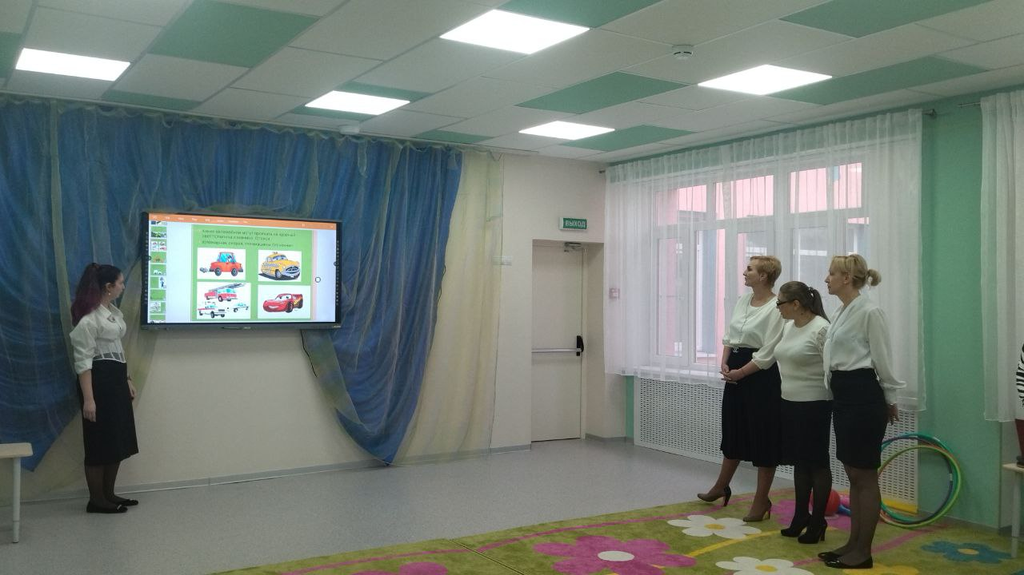
5.ПРЕЗЕНТАЦИЯ ТВОРЧЕСКИХ ПРОЕКТОВ
А мы конкурс продолжаем,
Последнее задание начинаем.
Воспитатели к конкурсу готовились заранее,
Старательно выполнили домашнее задание.
Каждая финалисток должна презентовать свой проект по правилам дорожного движения. Регламент-5 минут.
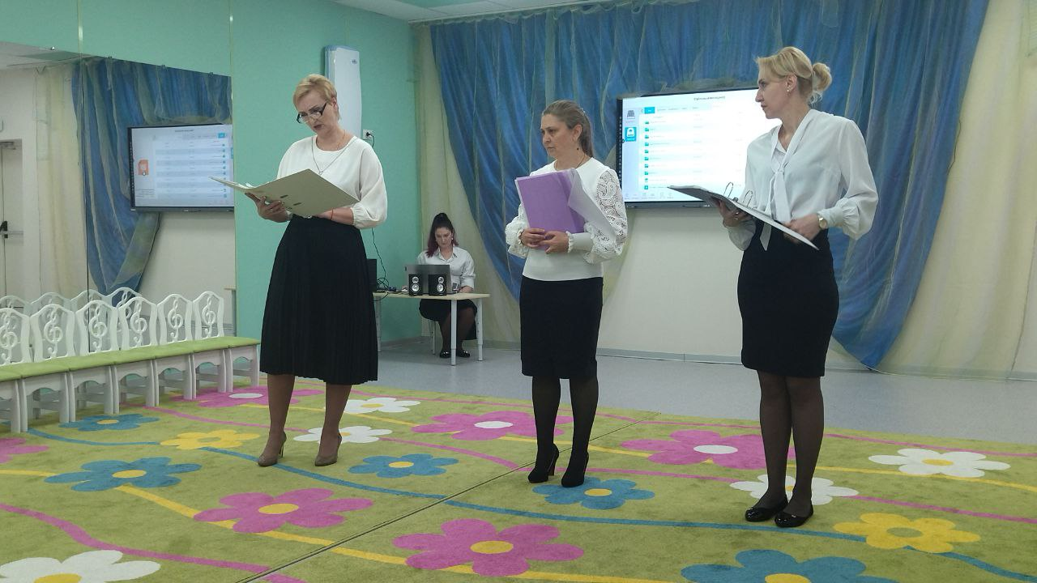
Пришло время подводить итоги конкурса «Зеленый огонек». Предоставляем слово жюри.
Спасибо всем за участие и интересные творческие наработки.

